KLASA 7ab (chłopcy)
KLASA 8AD (dziewczyny)
Lekcje dn. 08.06. , 09.06. , 10.06. 2020
Temat : Aktywność fizyczna – jak wpływa ma na nasz organizm.
Witam w załączniku przesyłam Wam prezentację o aktywności fizycznej ,czym jest ,jakie są pozytywne aspekty aktywności i rodzaje aktywności.
Serdecznie zapraszam do zapoznania się z prezentacją.
Oczywiście dalej namawiam i zachęcam do codziennej aktywności wg waszego pomysłu lub tak jak Wam czas na to pozwoli .
PAMIĘTAJCIE W „ZDROWYM CIELE –ZDROWY DUCH” „SPORT TO ZDROWIE”

,,Zadbaj o swoje ciało. To jest jedyne miejsce, w którym mieszkasz.''

,,Na większość chorób najlepszym lekarstwem jest ruch.''

,,Ruch może zastąpić wszystkie lekarstwa, ale żadne lekarstwo nie jest w stanie zastąpić ruchu.''

,,Ci, którzy nie znajdują czasu na ćwiczenia będą musieli znaleźć czas na choroby.''

Temat : alfabet sportowy.
Proszę wybrać i wykonać ćwiczenia odpowiadające literom np. tym razem może to być imię, nazwisko waszego przyjaciela lub miejscowości w której mieszkacie albo imię i nazwisko wychowawcy LUB pani z w-fu ;-)
Jeżeli jest dla Was za dużo zrobić dwa wyrazy to proszę zrobić jednego dnia imię ,drugiego dnia nazwisko.
Przykład:
Dziecko: Jan Kowalski
Miejscowość: Piotrków Trybunalski
Wychowawca:
Wybieramy więc litery : J, A, N , K , O , W, A, L, S, K , I
A – mostek 10 s.
B – berpee –padnij powstań 5 razy
C – przysiady
D – pajacyki
E – joga –kobra + pies z głową w dół po 3 razy
F – grzbiety 15 razy
G –podpór przodem z przedramion na dłonie 10 razy
H- świeca trzymamy 10-15 s.
I – brzuszki -15-20 razy
J – bieg w podporze „wspinaczka górska” 15-20 s.
K – pompki 10 razy (kot nie da rady „pompki damskie”)
L – klęk podparty , wymachy nogi ugiętej w górę 10 razy na stronę
Ł – siad równoważny , dłonie na ziemi , uginamy nogi -10-15 razy
M – pajacyki 10-15 razy
N – bieg w miejscu, wykonujemy skip skip A i klaszczemy pod kolanami 20 razy
O – wypad nogi w przód 20 razy
P – deska –plank trzymamy 15 s.
R – leżenie przewrotne 4 razy
S – skłon japoński – 4razy
T – wyrzuty jednoczesne nóg w tył 15 razy
U – zjedz owoc lub warzywo
W – skip A 10 s.
Z – skip C 10s.
Ż – wymachy Nogi w górę w przód ,Ramiona wyprostowane
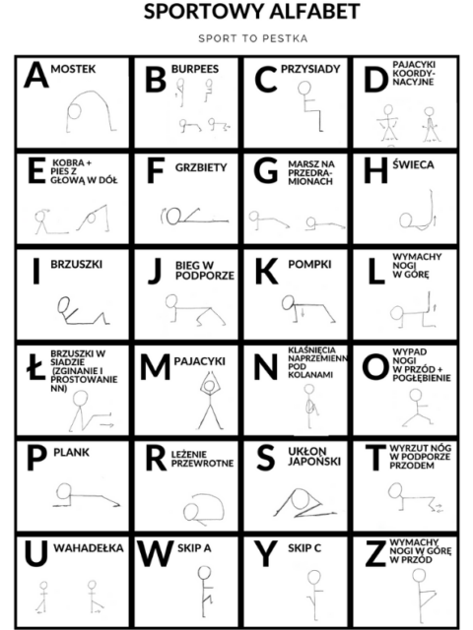

Temat : Ćwiczenia z piłką – koordynacja ruchowa
Filmik : https://www.youtube.com/watch?v=xtQByTCkLYE
Na filmiku Pani wykonuje ćwiczenia które już na pewno wszystkie umiecie zrobić
Wykonujecie każde ćwiczenia po 10 razy ,jeżeli jest na obie strony to robimy po 5 razy na stronę

